L’ELETTRIZZAZIONE PER INDUZIONE E PER POLARIZZAZIONE
Testo di Francesca Ricci (sito https://www.matematicamente.it/appunti/fisica-per-le-superiori/elettromagnetismo-fisica-per-le-superiori/lelettrizzazione-per-induzione/) , rielaborato parzialmente da me.
INDUZIONE
L’elettrizzazione per induzione si ottiene avvicinando un corpo elettricamente carico ad un corpo neutro, se quest’ultimo è un conduttore.
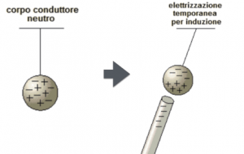
Figura 1
Ad esempio, se proviamo ad avvicinare una bacchetta elettricamente carica ad una sfera metallica neutra, notiamo che la sfera verrà attratta verso la barretta, anche se la sfera inizialmente è neutra.
Questo fenomeno può essere spiegato considerando il fatto che la sferetta che viene attratta è un corpo metallico, e quindi conduttore. In questo caso, infatti, sappiamo che gli elettroni (e solo gli elettroni! I protoni rimangono dove sono, bloccati nei nuclei atomici) sono liberi di muoversi sulla superficie della sfera.
Mentre inizialmente la sfera è neutra, e quindi le particelle positive e negative si trovano sparse uniformemente su di essa, quando avviciniamo la barretta, che supponiamo essere carica negativamente, si ha una redistribuzione di cariche sulla superficie della sfera.
Poiché le cariche dello stesso segno si respingono mentre quelle di segno opposto i attraggono, sulla parte della sfera più lontana alla bacchetta si concentreranno le cariche negative (gli elettroni) mentre quelle positive (i protoni) poste più vicino alla bacchetta rimarranno scoperte di elettroni.
In questo modo nella sfera metallica, nonostante essa sia nel complesso ancora neutra, si ha una separazione di carica: positiva (protoni in eccesso rispetto agli elettroni) vicino alla bacchetta e negativa (elettroni in eccesso rispetto ai protoni) lontano dalla bacchetta: vedi lo schema illustrato in Figura1.
L’induzione elettrostatica, però, permette un’elettrizzazione solo temporanea di un corpo; infatti, quando allontaniamo la bacchetta dalla sfera, non essendoci più l’influsso delle cariche negative ad alterare l’equilibrio elettrostatico del corpo, nella sfera le cariche positive tornano a mescolarsi con quelle negative e la sfera torna ad essere neutra come in partenza, con una distribuzione uniforme di cariche.

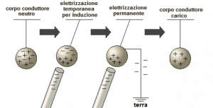
E’ possibile però, rendere l’induzione elettrostatica permanente; per farlo, occorre eliminare le cariche elettriche negative che sono localizzate nella semisfera lontana dalla bacchetta; possiamo, ad esempio, toccare con un dito la sfera, cosicché le cariche negative vengano scaricate a terra (vedi Figura2).
Figura 2
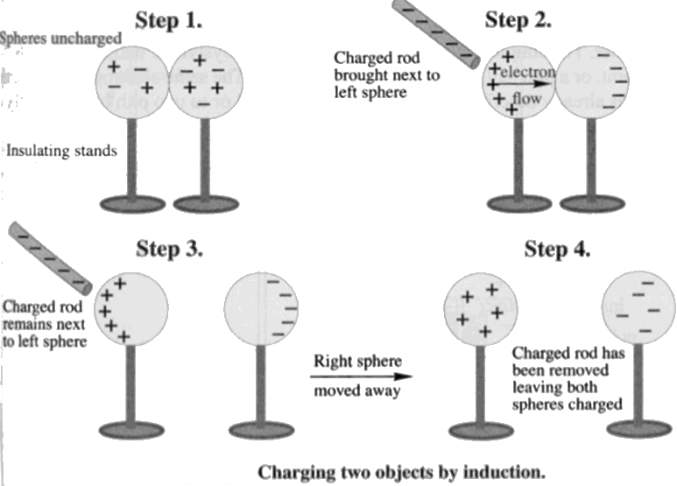
Noi nella stanza di elettrostatica del Laboratorio abbiamo eseguito il caricamento di un elettroscopio per induzione in questo modo: abbiamo collegato due elettroscopi, A e B, con un conduttore, abbiamo poi avvicinato una bacchetta carica all’elettroscopio A e abbiamo visto che per induzione caricavamo sia l’elettroscopio A che quello B (le foglioline di entrambi si aprivano). Poi, sempre con la bacchetta carica nelle vicinanze per garantire l’induzione, abbiamo tolto il conduttore che unica A con B: a questo punto abbiamo allontanato la bacchetta. Abbiamo notato che le foglioline di A e di B rimanevano aperte: ciò dimostra che entrambi gli elettroscopi erano rimasti carichi anche se su di essi non si applicava più alcuna induzione (la bacchetta era stata allontanata). In Figura3 è mostrato lo schema dell’esperimento, con le due sfere a contatto/separate simboleggianti gli elettroscopi con/senza il conduttore.
Figura 3
POLARIZZAZIONE
Anche nel caso degli isolanti la vicinanza di un corpo carico elettricamente ad un corpo neutro influisce nella disposizione delle cariche.
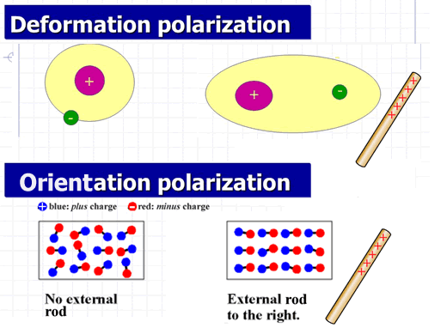
Sappiamo, però, che nel caso degli isolanti gli elettroni non sono liberi di muoversi all’interno del corpo; tutte le particelle, quindi, rimangono nella loro posizione.
Tuttavia, gli elettroni possono comunque spostarsi all’interno delle molecole, che così si orientano dando luogo ad una piccola ridistribuzione di cariche (polarizzazione per deformazione). Altrimenti, se la molecola possiede un dipolo elettrico, cioè se al suo interno il centro delle cariche negative è spostato rispetto a quello delle cariche positive, è l’intera molecola ad orientarsi ruotando (polarizzazione per orientamento). Guarda la Figura4 per uno schema descrittivo.
Figura 4
Questo fatto spiega, ad esempio, come mai se elettrizziamo una bacchetta di plastica strofinandola con un panno di lana, sia poi possibile attrarre con essa dei leggeri pezzetti di carta. La bacchetta di plastica, infatti, si carica negativamente, e le molecole che costituiscono ogni frammento di carta subiscono una redistribuzione di carica. In questo modo in ognuna di esse le cariche positive si verranno a trovare nella zona della molecola più vicina alla bacchetta; quelle negative, invece, si spostano dalla parte opposta, perché vengono respinte. Perciò la forza di attrazione fra bacchetta (-) e cariche (+) è maggiore di quella di repulsione fra bacchetta (-) e cariche (-): ne segue che la forza complessiva bacchetta-carta è attrattiva.

